## РЫНКИ

ВОПРОСЫ ТЕМЫ.

Рынок, спрос, предложение, цена.

Географические и товарные рынки. Ёмкость рынка. Доля рынка.

Сегментация. Переменные сегментации. Целевой рынок. Рыночное окно. Рыночная ниша. Виды маркетинга относительно сегментации.

Конкуренция.

## ВОПРОС №1. Рынок, спрос, предложение, цена

Рынок – совокупность спроса, предложения и цены на товар за некоторый промежуток времени в заданном географическом регионе.

Потребительский рынок. Рынок товаров производственного назначения.

Спрос – платёжеспособная потребность в товаре со стороны покупателя.

Предложение – товарная масса, которая может быть доставлена в определённое место и время для продажи.

Цена – количество денег, на которое обменивается товар при купле-продаже.

S (P) =D (P) =Q* (P*) – состояние равновесия, когда спрос равен предложению в точке равновесной цены.

Движение вдоль по кривой спроса или по кривой предложения – это изменение значений спроса и предложения под влиянием изменения цены.

D (P)

S (P)

Q

P

Q

P

P*

Увеличение спроса

D (P)

Снижение спроса

P фикс.

Сдвиг кривых спроса и предложения под влиянием неценовых факторов – это параллельное перемещение кривых, когда при неизменной цене изменяется значение спроса (или предложения).

Факторы увеличения спроса (сдвиг кривой вверх относительно начального состояния):

рост доходов покупателей

изменение предпочтений покупателей в выборе марки товара

увеличение цен на товар-заменитель (конкурент)

снижение качества у товара-заменителя

улучшение качества нашего товара и т.п.

Факторы увеличения предложения:

снижение затрат на производство

снижение налогов

увеличение количества доступных ресурсов и т.п.

## ВОПРОС №2. Географические и товарные рынки. Ёмкость рынка. Доля рынка

Географический рынок – совокупность спроса и предложения в некотором географическом регионе.

Категории географических рынков:

Мировой рынок

Рынок в масштабах всего земного шара: сырье (нефть, металлы, лес, уголь и пр.), финансы (валюты, золото, кредиты и задолженности, ценные бумаги и другие финансовые инструменты), сельхозпродукты. Цена формируется на основе редкости ресурса. Мировые рынки формирую основу издержек производства во всех странах.

Общенациональный рынок

Рынок в масштабах одной страны. Существование рынка обусловлено наличием границы, национальной валюты, уровнем благосостояния, политическим состоянием общества и т.п.

Региональный рынок

Рынок в масштабах одного географического региона внутри страны. Обусловлен административным, климатическим, транспортным единством населенных пунктов региона.

Местный рынок

Характеризуется спросом и предложением в определённом населённом пункте, а также части населенного пункта.

Товарный рынок – рынок одного товара различных марок, удовлетворяющих одну потребность. Функционально и по свойствам товары почти аналогичны друг другу. Пример: сигареты, телевизоры, чугун. Товарный рынок неоднороден, состоит из различных видов товаров, которые имеют разные позиции на этом рынке.

Ёмкость рынка – объём потребления товара в некотором промежутке времени на географическом рынке.

Простейший метод оценки спроса товаров широкого потребления повседневного спроса:

E (Объем спроса) = Q (К-во покупателей) *N (К-во покупок в год) *C (Средняя размер покупки)

Доля рынка – отношение объема продаж фирмы к емкости рынка, выраженное в процентах.

Расчёт доли рынка :



, или приближенно, где



– объём продаж фирмы в определённый отрезок времени на определённой территории,



Е – ёмкость рынка, F – количество фирм (конкурентов) на рынке.

- совокупный объем продаж всех (F) фирм на рынке.



Экстенсивное увеличение доли рынка – увеличение объема продаж за счет вытеснения импорта и запасов, привлечения новых покупателей.

Интенсивное увеличение доли – увеличение за счет конкурентов.

Экстенсивный путь увеличения доли рынка (запасы, импорт)

Интенсивный путь увеличения доли (конкуренты)

Экстенсивное увеличение (новые покупатели):

ВОПРОС №3. Сегментация. Переменные сегментации. Целевой рынок. Рыночное окно. Рыночная ниша. Виды маркетинга.

Сегментация – разбиение рынка на отдельные группы покупателей (однородные группы), характеризующиеся общими потребностями, характеристиками, поведением, и которым необходимы:

определенный тип товара

особые мероприятия маркетинг-микс в области продвижения товара, ценообразования, распространения.

Принципы сегментации рынка товаров широкого потребления.

|  |  |
| --- | --- |
| Геодемографические принципы | Психографические и поведенческие принципы |
| Географические принципы:  масштаб региона;  численность населения;  разделение на городское / сельское население;  климат. | Психографические принципы:  отношение новатор – консерватор;  люди, склонные к риску – осторожные;  тип личности: интроверт – экстраверт;  образ жизни: традиционалист – жизнелюб;  отношение к жизни: оптимист – пессимист. |
| Демографические принципы:  пол;  возраст;  размер семьи;  этап жизненного цикла семьи;  уровень доходов;  род занятий, профессия;  образование;  религия;  раса;  национальность;  общественный класс. | Поведенческие принципы в отношении покупки и потребления товара:  статус пользователя (никогда не пользовался, редко, регулярно);  интенсивность потребления (умеренная, нормальная, выше среднего, сильная);  степень приверженности к марке (никакая, средняя, абсолютная);  степень готовности покупателя к восприятию товара (осведомлённость, знание, лояльность, предпочтение, готовность совершить покупку и т.д.);  отношение к товару (лояльность) (положительная, отрицательная, восторженность);  искомые выгоды при приобретении товара;  повод совершения покупки (обычная, по особому случаю и т.д.). |

Принципы сегментации рынка товаров ПН:

|  |  |
| --- | --- |
| Экономические критерии | Личностные критерии |
| 1) Производственно-экономические критерии:  отрасль,  размер компании,  технологии, применяемые на предприятии. | 3) Критерии личностных характеристик лиц, принимающих решение о покупках:  уровень и тип образования,  возраст и склонность к риску,  методы выбора поставщиков и т.д. |
| 2) Специфика организации закупок:  требования к объему, ритмичности поставок,  особенности оплаты,  формы договоров. |  |

Целевой рынок – несколько сегментов, выбранных фирмой для своей маркетинговой деятельности.

10-25

>50

25-50

Возраст

М Ж Пол

Рыночное окно – сегменты рынка, которыми пренебрегли конкуренты. На них есть неудовлетворённый спрос на товар с определёнными характеристиками или не опробованы различные мероприятия маркетинг-микс, которые могут привлечь определенные группы покупателей.

Рыночная ниша – сегменты, для которых товар фирмы, условия продажи и продвижения приспособлены наилучшим образом. Конкуренция в рыночной нише достаточно низка.

Оптимальный сегмент – сегмент рынка, на котором не более 20% покупателей приобретают не менее 80% товара.

Позиционирование (товарное определение) – придание товару конкурентного положения на рынке с помощью дифференцирования по различным параметрам (цена, качество, различные физические свойства товара, реклама, система распространения и пр.) относительно конкурентов. Позиция – координата товара на рынке по различным параметрам дифференциации.

Позиционирование (по сегментам покупателей) – выбор для товара определенных сегментов покупателей и обеспечение соответствия товара требованиям этих сегментов с помощью различных методов маркетинга.

Позиционирование (итоговое определение) – комплекс мер, благодаря которым в сознании целевых потребителей данный товар занимает собственное, отличное от других и выгодное для компании место по отношению к другим товарам.

Квадрат "Цена-качество" (карта – схема восприятия)

Sony, Panasonic

Горизонт

Samsung,

LG Electronics

1

Качество

0 1 Цена

Все, что лежит на оси удовлетворяет принципу "Качество соответствует цене". Если товар расположен ниже оси – слишком высокая цена с точки зрения качества, выше оси – выигрыш по цене относительно качества.

Дифференциация – отличие от других, являющееся основой позиционирования.

|  |  |
| --- | --- |
| Направления дифференциации | По товару (свойства). По цене (уровень). По услугам (сопровождение). По персоналу (обслуживание). По имиджу (восприятие). |
| Варианты позиционирования, предлагаемые Райсом и Траутом. | Укрепление текущей, занятой позиции в сознании потребителей.  Найти себе новую, незанятую никем позицию.  Вытеснить конкурентов с их позиции. |

Виды маркетинга относительно сегментации потребителей и типа товара (маркетингового комплекса):

Массовый (недифференцированный) – сегментации нет. Один товар (маркетинговый комплекс) без модификации предназначен для всех покупателей.

Товарно-дифференцированный – сегментации по потребителям нет, но выпускаются несколько видов товаров для всех.

Целевой (дифференцированный) – производство определённых видов товара (специальный маркетинговый комплекс) для определённых групп потребителей.

Концентрированный - рынок сегментирован, выбрано несколько крупных сегментов для которых предлагается один товар (маркетинговый комплекс)

A

B

>45

25 – 45

15 - 25

М Ж

Целевой маркетинг: товар “А” предназначен для мужчин 25 - 50 лет, а товар “Б” – для женщин 25 - 50 лет.

4. Конкуренция.

Конкуренция – соперничество между организациями с целью занятия лидирующего положения на рынке по какому-либо показателю, т.е. реализация (получение) конкурентного преимущества.

Конкурентоспособность – наличие у фирмы (товара) конкурентного преимущества.

|  |  |
| --- | --- |
| КОНКУРЕНТНЫЕ ПРЕИМУЩЕСТВА | |
| ЦЕНОВЫЕ  (по издержкам) | НЕЦЕНОВЫЕ  (свойства товара, дополнительные услуги, персонал, имидж) |

Стратегические сравнительные показатели конкурентоспособности фирмы (товара) в целом:

Объем продаж.

Доля рынка.

Себестоимость.

Норма прибыли.

Масса прибыли.

Темпы роста доли рынка и объема продаж.

Направления оценки показателей конкурентоспособности:

По отношению к отрасли в целом (положительная динамика - доля рынка компании растет быстрее, чем емкость рынка в целом).

По отношению к ближайшим конкурентам (положительная динамика - доля рынка компании растет быстрее, доля рынка ближайшего большего по размеру конкурента).

|  |  |
| --- | --- |
| Этапы  анализа  конкурентов. | 1. Выявление конкурентов.  2. Определение целей конкурентов  3. Установление стратегий конкурентов.  4. Оценка сильных и слабых сторон конкурентов.  5. Оценка спектра возможных действий конкурентов.  6. Выбор конкурентов, которых следует атаковать и которых следует избегать. |

Общая схема конкуренции по М. Портеру

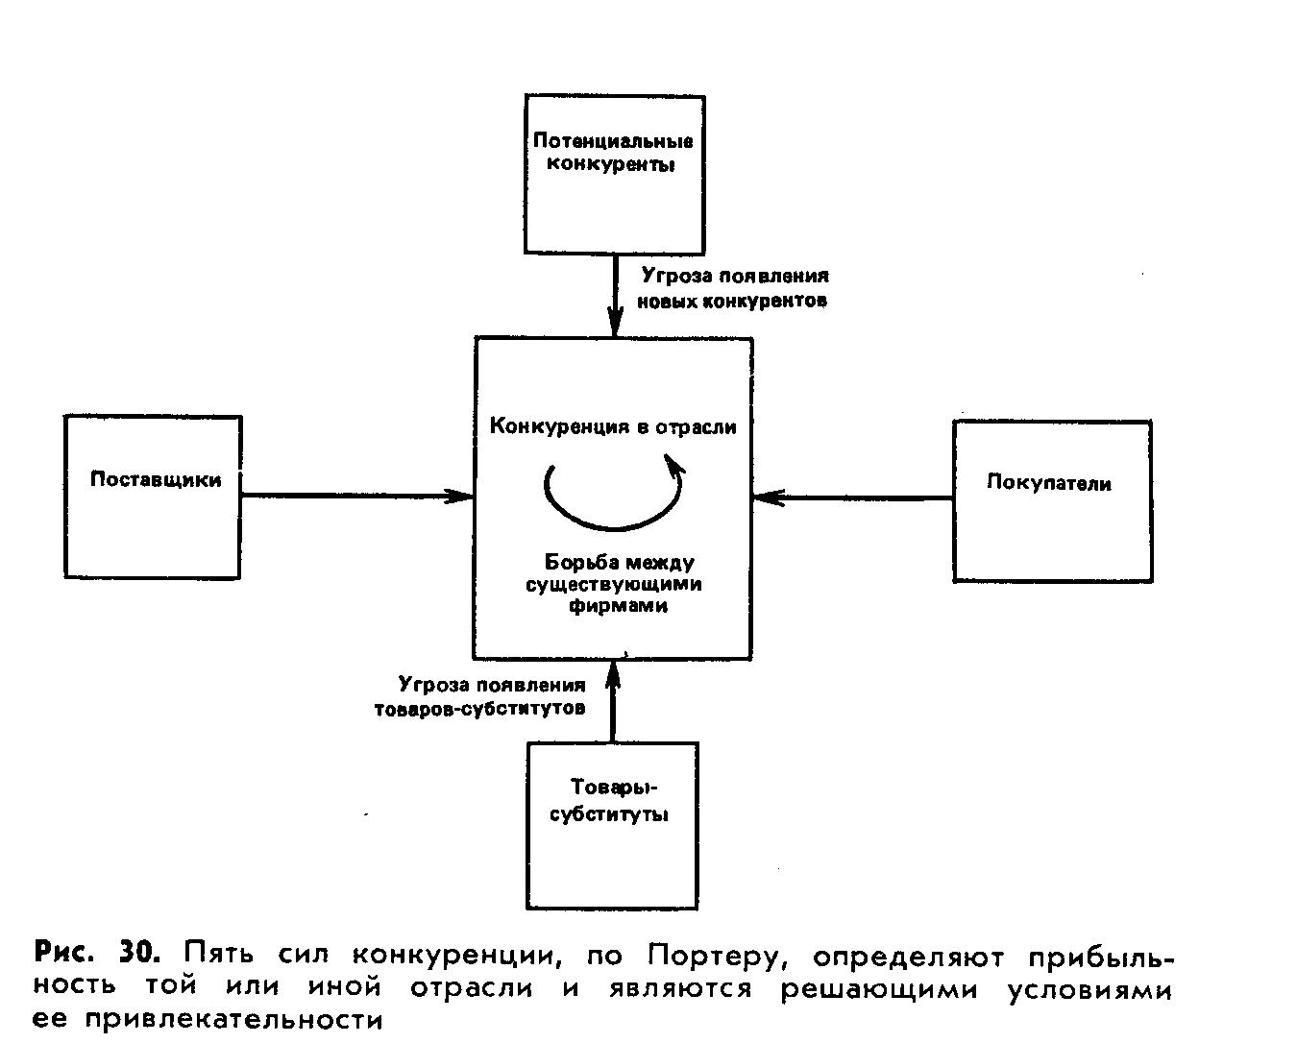

Стратегические направления конкуренции по М. Портеру

|  |  |  |
| --- | --- | --- |
|  | Лидерство по издержкам | Дифференциация |
| Обслуживание всего рынка или больших частей (субрынков) | Лидерство по издержкам | Дифференциация по свойствам, услугам и т.д. |
| Обслуживание небольших сегментов рынка (фокусирование) | Фокусирование и особое внимание снижению издержек | Фокусирование и особое внимание дифференциации по свойствам |

Лидерство в снижении издержек означает, что компания стремится стать производителем с низкими затратами. Поставки, которые осуществляет компания, отличаются большим разнообразием, и обслуживают многие сегменты отрасли. Такая масштабность часто является ключевым фактором лидерства в снижении издержек.

Дифференциация, по Портеру, означает, что компания стремится к уникальности в каком-либо аспекте, который считается важным большим количеством клиентов. Она выбирает один или несколько таких аспектов и ведет себя таким образом, чтобы удовлетворить запросы потребителей. Ценой такого поведения являются более высокие издержки производства продукции.

Существуют два вида стратегии фокусирования.

Компания в пределах выбранного сегмента

пытается достичь преимуществ в снижении издержек,

усиливает дифференциацию продукции, пытаясь выделиться среди других компаний, действующих в отрасли.

Таким образом, она может добиться конкурентных преимуществ, концентрируя внимание на отдельных сегментах рынка. Размер целевой группы зависит от степени, а не от вида фокусирования, при этом суть рассматриваемой стратегии состоит в работе с узкой группой потребителей, которая отличается от других групп.